МИНИСТЕРСТВО НАУКИ И ВЫСШЕГО ОБРАЗОВАНИЯ РОССИЙСКОЙ ФЕДЕРАЦИИ
федеральное государственное автономное образовательное учреждение высшего образования
«САНКТ-ПЕТЕРБУРГСКИЙ ГОСУДАРСТВЕННЫЙ УНИВЕРСИТЕТ АЭРОКОСМИЧЕСКОГО ПРИБОРОСТРОЕНИЯ»

КАФЕДРА №5

ОТЧЕТ ЗАЩИЩЕН С ОЦЕНКОЙ
ПРЕПОДАВАТЕЛЬ
канд. техн. наук, доцент |  |  |  | В. М. Милова
должность, уч. степень, звание |  | подпись, дата |  | инициалы, фамилия

ОТЧЕТ ПО ПРАКТИЧЕСКОЙ РАБОТЕ №3
ЗАДАЧИ ЛИНЕЙНОГО ПРОГРАММИРОВАНИЯ
по дисциплине: Управление качеством организационных систем

РАБОТУ ВЫПОЛНИЛ
СТУДЕНТ ГР. № | М558М |  |  |  | Д. С. Рослов
 |  |  | подпись, дата |  | инициалы, фамилия

Санкт-Петербург 2026

Цель работы
Научиться формулировать задачи оптимального планирования производства в виде задач линейного программирования и решать их с помощью надстройки «Поиск решения» MS Excel (симплекс-метод).
Краткие теоретические сведения
Задача линейного программирования (ЛП) состоит в нахождении экстремума линейной целевой функции при линейных ограничениях в виде равенств или неравенств. Общая форма: F = Σ c_j·x_j → max при Σ a_ij·x_j ≤ b_i; x_j ≥ 0. Классическим методом решения является симплекс-метод, реализованный в MS Excel в виде надстройки «Поиск решения».
В работе решены три задачи планирования производства разной природы: пищевая промышленность, деревообработка и животноводство. Для каждого варианта выполнены: содержательная постановка задачи, построение математической модели, расчёт в MS Excel, анализ оптимального плана и использования ресурсов.
Номер варианта
Студент группы М558М под номером 11 выполняет нечётные варианты: 1, 3 и 5.
Вариант 1 — пищевой комбинат
Постановка задачи. Пищевой производственный комбинат располагает тремя видами ресурсов: концентрат К1 — 100 ед., концентрат К2 — 150 ед., вода В — 300 ед. Комбинат может производить три напитка: напиток 1 (5 К1 + 2 К2 + 9 В, цена 30 ед.), напиток 2 (2 К1 + 6 К2 + 12 В, цена 36 ед.), напиток 3 (3 К1 + 3 К2 + 8 В, цена 27 ед.). Требуется определить план производства (x₁, x₂, x₃), максимизирующий выручку.
Исходные данные:
Ресурсы | Напиток 1 (x₁) | Напиток 2 (x₂) | Напиток 3 (x₃) | Запасы
К1 | 5 | 2 | 3 | 100
К2 | 2 | 6 | 3 | 150
Вода | 9 | 12 | 8 | 300
Цена | 30 | 36 | 27 | —

Математическая модель имеет вид: F(x₁,x₂,x₃) = 30·x₁ + 36·x₂ + 27·x₃ → max при ограничениях 5·x₁ + 2·x₂ + 3·x₃ ≤ 100 (К1); 2·x₁ + 6·x₂ + 3·x₃ ≤ 150 (К2); 9·x₁ + 12·x₂ + 8·x₃ ≤ 300 (В); x₁, x₂, x₃ ≥ 0.
Задача решена в MS Excel с использованием надстройки «Поиск решения» (симплекс-метод для линейных задач). В таблицу внесены коэффициенты целевой функции и ограничений, заданы неотрицательность переменных и ограничения по ресурсам. Результат расчёта и оптимальный план производства приведены на рис. 1 и рис. 2.
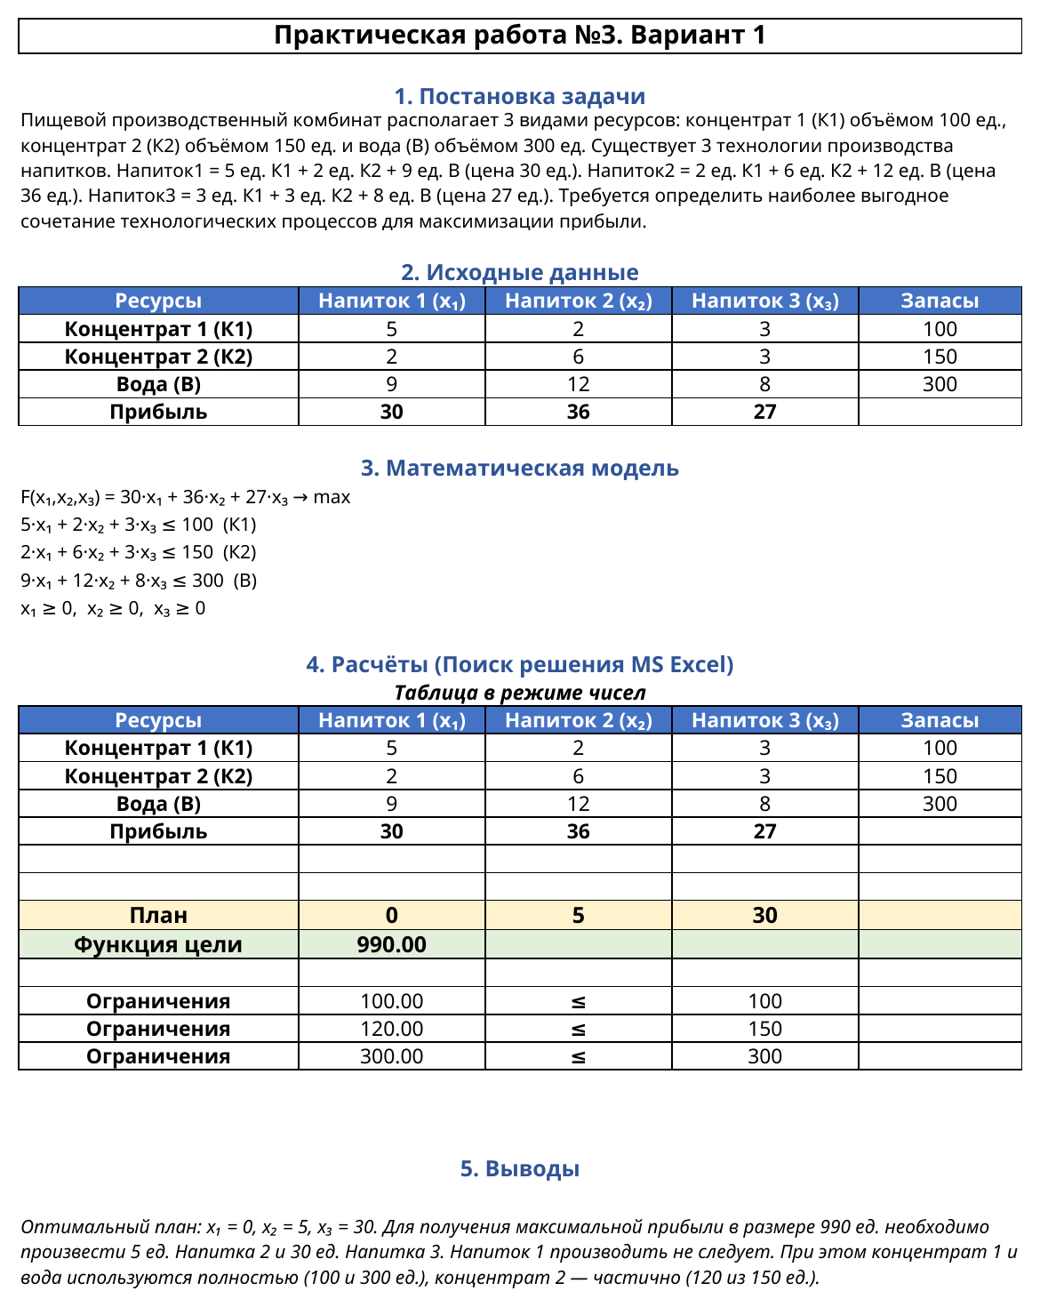
Рисунок 1 — Исходные данные, модель и результаты расчёта варианта 1
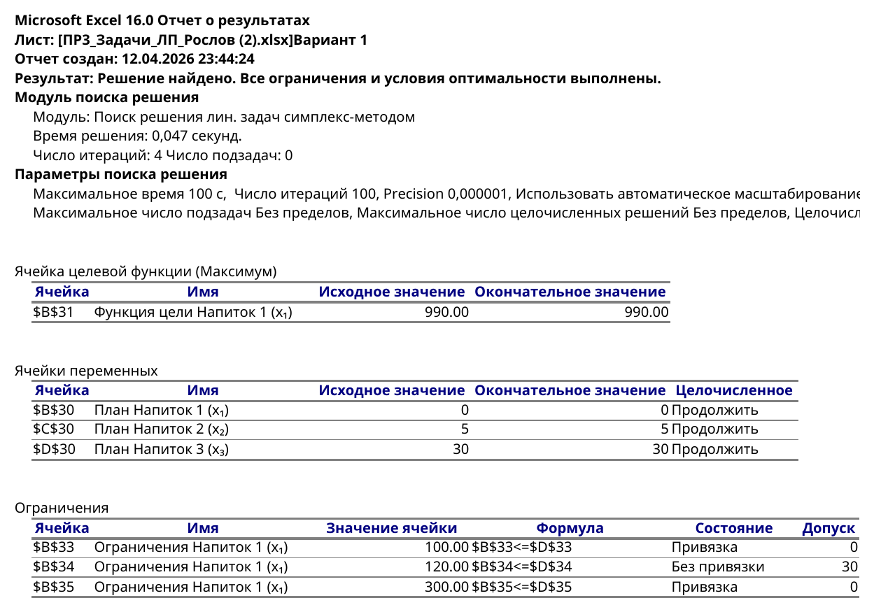
Рисунок 2 — Отчёт надстройки «Поиск решения» для варианта 1
Результат решения: оптимальный план x₁ = 0; x₂ = 5; x₃ = 30. Максимальная выручка F* = 990 ед. Ограничения по концентрату К1 и воде В выполняются с равенством (ресурс используется полностью), по концентрату К2 — с запасом (120 из 150 ед.). Таким образом, напиток 1 в оптимальном плане не производится; основную долю составляет напиток 3.
Вариант 3 — мебельная фабрика
Постановка задачи. Мебельная фабрика располагает тремя видами древесины: А — 100 ед., В — 160 ед., С — 130 ед. Доступны три технологии: I (4А + 5В → 5 стульев, прибыль за цикл 8000 руб.), II (3А + 7С → 6 стульев, прибыль 6600 руб.), III (8В + 3С → 9 стульев, прибыль 6300 руб.). Требуется найти оптимальное число циклов каждой технологии, максимизирующее прибыль.
Исходные данные:
Ресурсы | Технология I (x₁) | Технология II (x₂) | Технология III (x₃) | Запасы
Древесина А | 4 | 3 | 0 | 100
Древесина В | 5 | 0 | 8 | 160
Древесина С | 0 | 7 | 3 | 130
Прибыль | 8000 | 6600 | 6300 | —

Математическая модель: F = 8000·x₁ + 6600·x₂ + 6300·x₃ → max при ограничениях 4·x₁ + 3·x₂ ≤ 100 (А); 5·x₁ + 8·x₃ ≤ 160 (В); 7·x₂ + 3·x₃ ≤ 130 (С); x₁, x₂, x₃ ≥ 0.
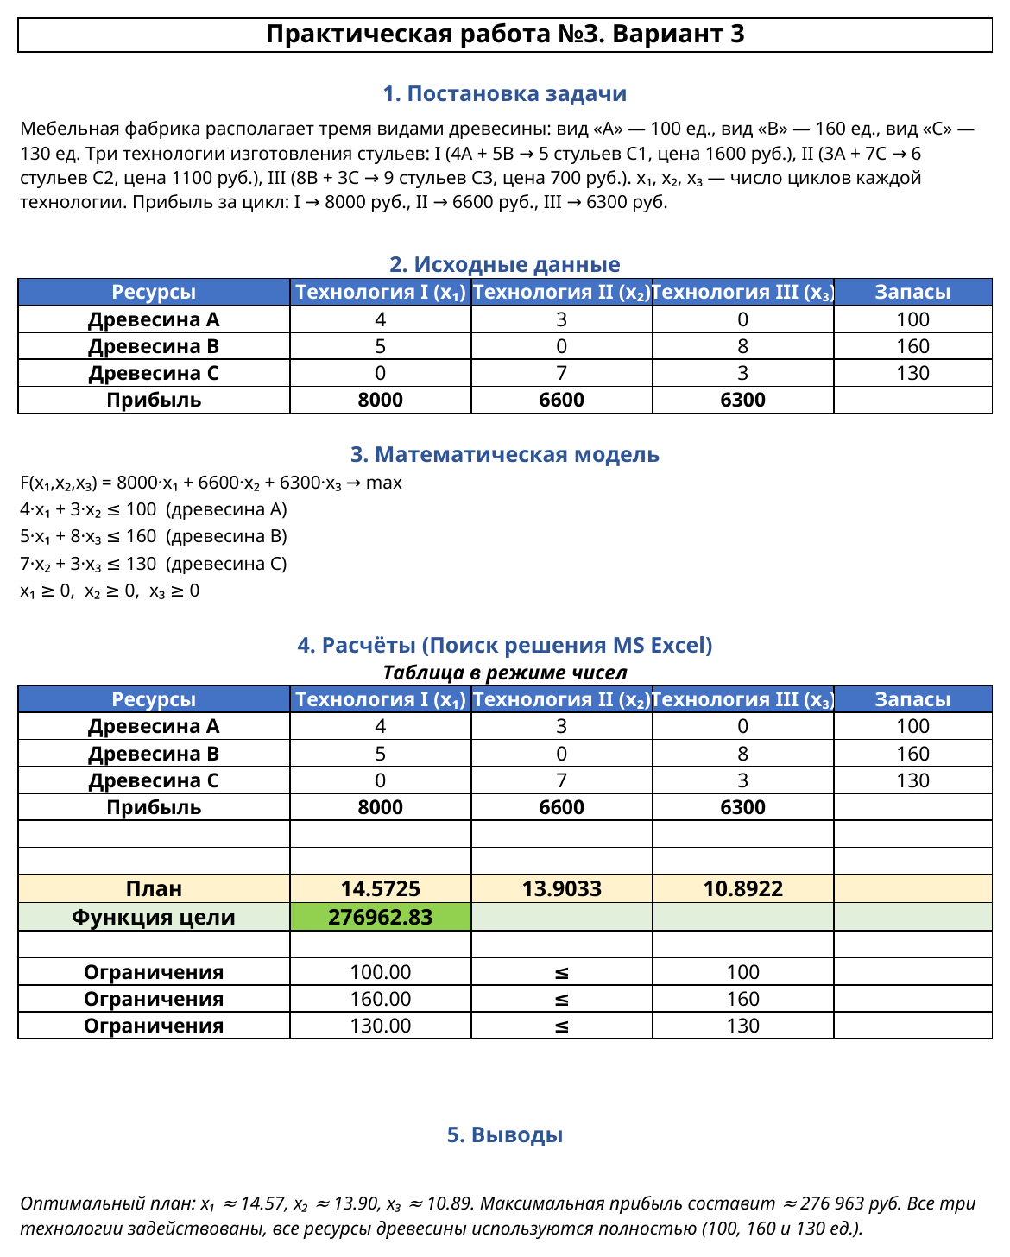
Рисунок 3 — Исходные данные, модель и результаты расчёта варианта 3
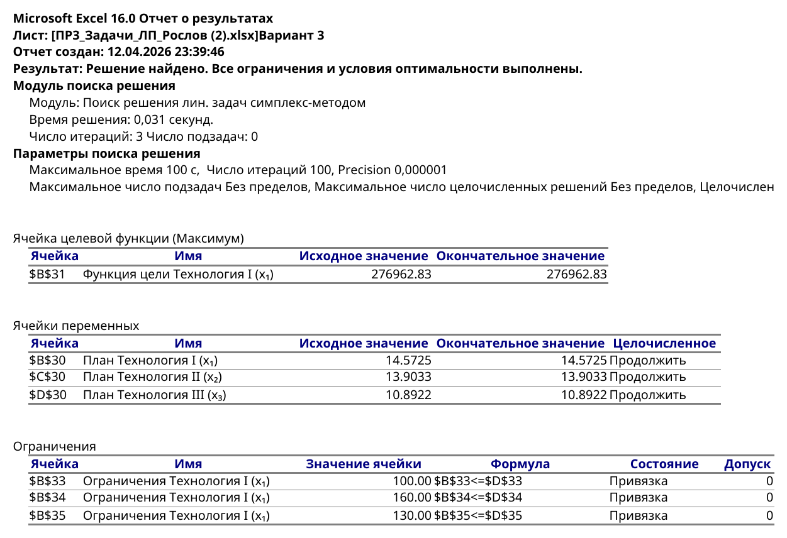
Рисунок 4 — Отчёт надстройки «Поиск решения» для варианта 3
Результат: оптимальный план x₁ ≈ 14,57; x₂ ≈ 13,90; x₃ ≈ 10,89. Максимальная прибыль F* ≈ 276 963 руб. Все три вида древесины используются полностью (ограничения связывающие). В реальном производстве план следует округлить до целых циклов, что приведёт к небольшой потере прибыли, но потребует меньше ресурсов.
Вариант 5 — заводчик животных
Постановка задачи. Заводчик имеет 4 кота и 6 кошек породы А, 6 котов и 4 кошки породы В. Возможны четыре варианта разведения: 1) А×А (даёт 5 котят, цена 2000 руб.); 2) В×В (4 котёнка по 2300 руб.); 3) А×В (7 котят по 1500 руб.); 4) В×А (6 котят по 1600 руб.). Мест для котят — 50. Требуется максимизировать прибыль.
Исходные данные:
Ресурсы | А×А (x₁) | В×В (x₂) | А×В (x₃) | В×А (x₄) | Запасы
Коты А | 1 | 0 | 1 | 0 | 4
Кошки А | 1 | 0 | 0 | 1 | 6
Коты В | 0 | 1 | 0 | 1 | 6
Кошки В | 0 | 1 | 1 | 0 | 4
Места | 5 | 4 | 7 | 6 | 50
Прибыль | 10000 | 9200 | 10500 | 9600 | —

Математическая модель: F = 10000·x₁ + 9200·x₂ + 10500·x₃ + 9600·x₄ → max при ограничениях по котам и кошкам каждой породы (x₁+x₃ ≤ 4; x₁+x₄ ≤ 6; x₂+x₄ ≤ 6; x₂+x₃ ≤ 4), по местам для котят (5x₁ + 4x₂ + 7x₃ + 6x₄ ≤ 50) и условии неотрицательности переменных.
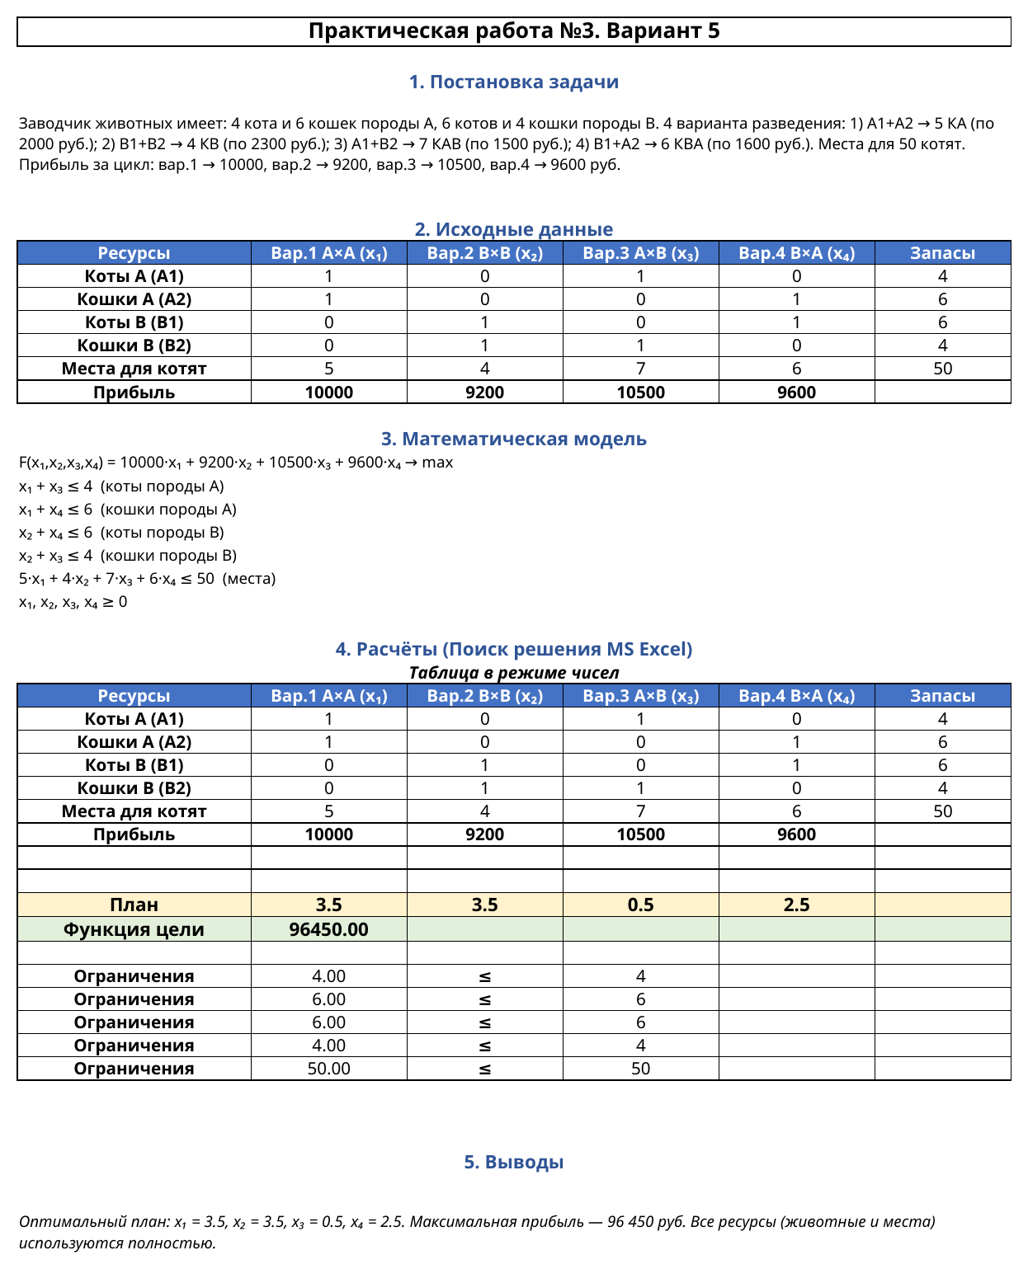
Рисунок 5 — Исходные данные, модель и результаты расчёта варианта 5
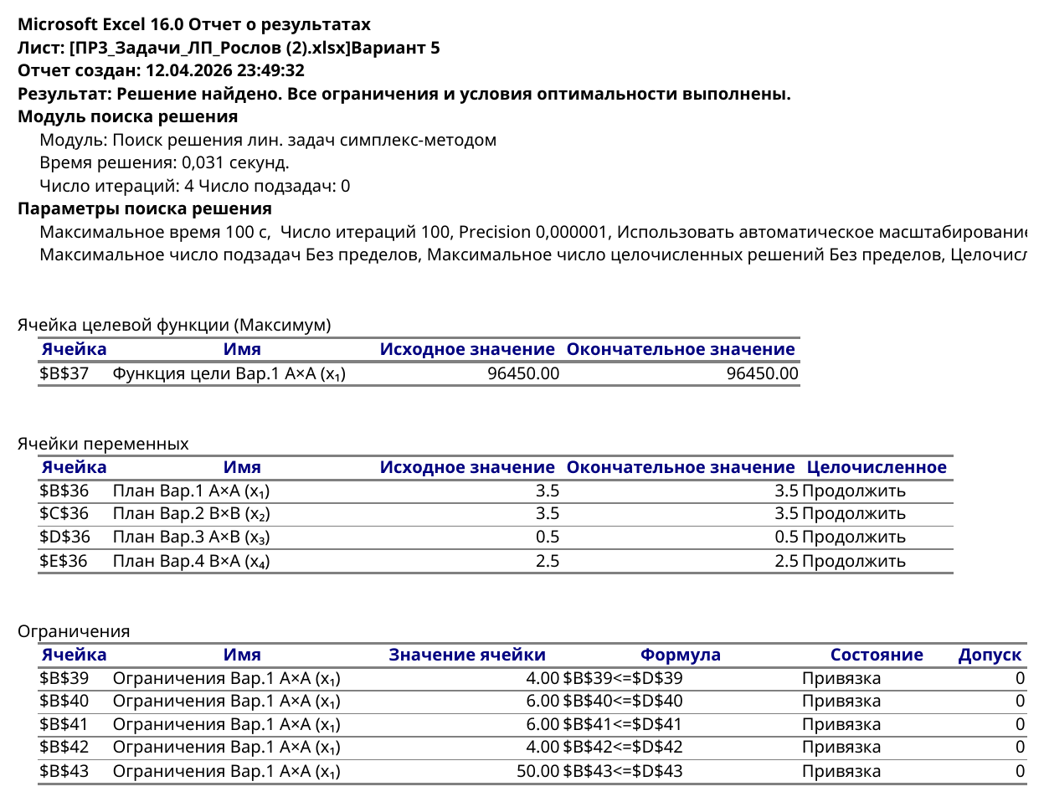
Рисунок 6 — Отчёт надстройки «Поиск решения» для варианта 5
Результат: оптимальный план x₁ = 3,5; x₂ = 3,5; x₃ = 0,5; x₄ = 2,5. Максимальная прибыль F* = 96 450 руб. Все ресурсы используются полностью. Для практического применения план можно округлить до целых значений (при необходимости целочисленного решения задачу можно переформулировать как задачу целочисленного программирования).
Общий вывод по работе
В ходе выполнения практической работы освоена методика формирования и решения задач линейного программирования средствами MS Excel. Для трёх различных по содержанию вариантов построены математические модели, получены оптимальные планы производства и значения целевой функции.
Использование надстройки «Поиск решения» позволяет быстро получать оптимальные планы производства даже для моделей с несколькими переменными и ограничениями, а также анализировать ценность ресурсов и чувствительность решения. Однако при отсутствии требования целочисленности план может содержать дробные значения, что в ряде задач потребует дополнительного округления или перехода к задаче целочисленного программирования.

